Cuốn sách ESCALANTE NGƯỜI THẤY XUẤT SẮC NHẤT NƯỚC MỸ của tác giả Jay Mathews, viết về người Thầy giáo đưa hơn 400 học sinh vào các trường danh tiếng nhất nước Mỹ.
“ Câu chuyện về Jaime Escalante và Trường Trung học Garfield đã cho các giáo viên, hiệu trưởng, phụ huynh và học sinh thấy rằng những khó khăn mà họ gặp phải hoàn toàn có thể khắc phục được. Thậm chí, các học sinh có thể đạt được kết quả mà chúng chưa từng mơ ước tới. Tât cả nhữnggì chúng ta cần là động lực, nhiệt huyết cũng như tình yêu nhằm thúc đẩy ngôi trường và học sinh trong trường vượt qua giới hạn mà chúng tự đặt ra cho mình”
Đây là một câu truyện thú vị về một giáo viên Toán Jaime Escalante - người thầy đã dạy toán cho học sinh trung học có hoàn cảnh khó khăn, chủ yếu là người Latin và các trẻ em ở khu vực Đông Los Angeles. Jaime Escalante một người Thầy với phương pháp giáo dục đặc biệt, đầy tâm huyết với nghề đã mang lại một kết quả vô cùng xuất sắc cũng như truyền cảm hứng cho học sinh của mình.
Jaime Escalante đã đưa chúng ta thâm nhập vào cuộc sống đầy khó khăn, thiệt thòi cùng tính cách ngỗ nghịch bất cần của những học sinh là người nhập cư. Vào năm 1982 sự chú ý của người dân nước Mỹ đã đổ dồn vào Escalantekhi các học sinh của ông bị buộc tội gian lận trong kỳ thi nâng cao; tuy nhiên thành tích sau lần thi lại đã đánh tan mọi nghi ngờ đó. Câu chuyện đã tạo nên một hiện tượng đặc biệt về giáo dục trên khắp nước Mỹ.
Gấp 362 trang sách viết về người Thầy xuất sắc nhất nước Mỹ, trong tôi vẫn nhớ in dòng chữ viết về Thầy “mỗi ngày, ông đều cố gắng thử các phương pháp mới, và kìm nén những nỗi thất vọng về các học sinh của mình”- nhưng người thầy ấy vẫn âm thầm và kiên định thực hiện để tìm ra nhưng phương pháp hiệu quả nhất trong việc giảng dạy để các thế hệ học trò không ngừng đạt được các thành tích tốt nhất. Hơn 30 năm đứng trên bục giảng, Escalante cho rằng học sinh khi đến lớp cần có khát vọng thành công, và nhiệm vụ của người thầy là khơi dậy khát vọng đó bằng tình yêu thương tràn đầy và phương pháp giáo dục của mình. Có thể thấy thành công trong giáo dục mà Thầy Escalante có được là nhờ vào sự thay đổi tư duy trong phương pháp giáo dục nhằm tạo ra hứng thú, sự tin tưởng và nuôi dưỡng khát vọng của học sinh.
Đúng như câu nói “Người Thầy là - người định hướng, người truyền cảm hứng”- điều mà Escalante đã làm được trong sự nghiệp “trồng người” của Thầy.
Cảm nhận đọc sách của Đặng Thị Nhuần- Khoa Khoa học Xã hộ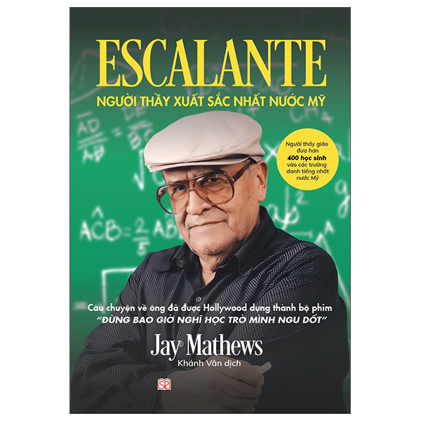i

